08.09.2026 р. № 133
Головам райдержадміністрацій
Головам територіальних громад
Івано-Франківської області
З метою інформування громадськості та доведення до широкого читацького загалу (в т.ч. шляхом публікації на офіційних веб-сайтах райдержадміністрацій, територіальних громад та інших офіційних веб-ресурсах),
Головне управління Держпродспоживслужби в Івано-Франківській області (76019 м. Івано-Франківськ, вул. Берегова, 24, тел. 51-13-89, ifdergprod@vetif.gov.ua) подає наступну актуальну

На Прикарпатті розпочалася щорічна інвентаризація сільськогосподарських тварин та птиці
З 1 вересня на території Івано-Франківської області розпочалася щорічна інвентаризація поголів’я сільськогосподарських тварин та птиці у господарствах індивідуального сектору. Робота триватиме до 1 листопада.
Інвентаризацію проводять ветеринарні спеціалісти відділів Івано-Франківської обласної державної лікарні ветеринарної медицини та всіх ветеринарних установ області у співпраці з представниками органів місцевого самоврядування. Облік поголів’я здійснюється шляхом подвірного обходу господарств, під час якого фахівці уточнюють фактичну наявність сільськогосподарських тварин і птиці в індивідуальному секторі.
Актуальні дані про поголів’я потрібні для забезпечення епізоотичного благополуччя області, своєчасного планування та проведення протиепізоотичних заходів, а також для покращення надання ветеринарних послуг.
Зібрана інформація також допоможе раціонально використовувати вакцини та інші засоби захисту тварин і птиці та усунути розбіжності щодо наявного поголів’я між даними Головного управління статистики в Івано-Франківській області та Івано-Франківської обласної державної лікарні ветеринарної медицини.
Під час інвентаризації ветеринарні спеціалісти також ознайомлюють власників тварин із вимогами щодо їх ідентифікації та реєстрації, а також з епізоотичною ситуацією щодо інфекційних хвороб тварин і птиці.
Результати інвентаризації оформлюють відповідними актами. Їх завіряють і підписують старости округів та голови ОТГ області.
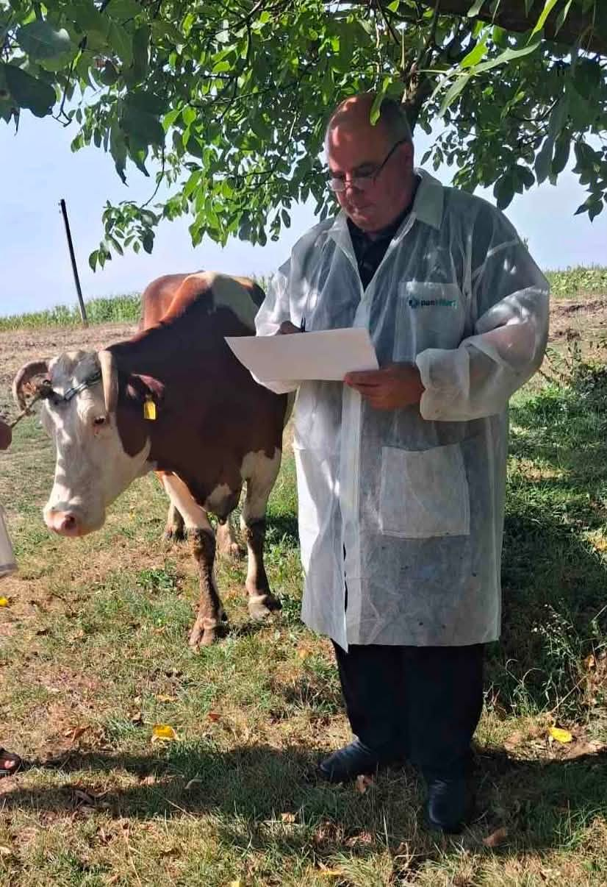
Зібрані дані будуть використані для підготовки звітності про наявне поголів’я тварин в індивідуальному секторі до Головного управління статистики в Івано-Франківській області на початок 2027 року.
